ΛΥΣΗ
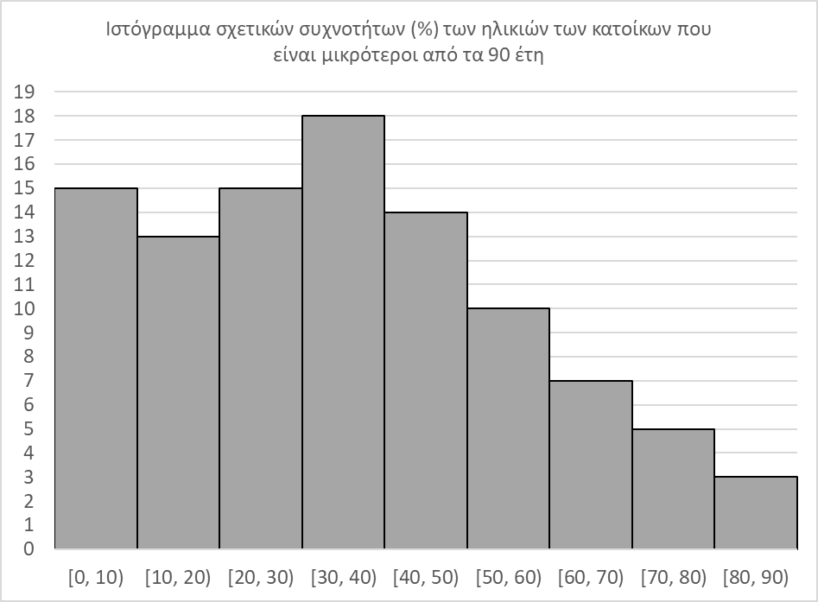
α) Η κλάση με τις περισσότερες παρατηρήσεις είναι η $\left[30, 40\right)$, γιατί αντιστοιχεί στο ορθογώνιο του ιστογράμματος με το μεγαλύτερο ύψος, το οποίο είναι $18$.
β) Και οι δύο κλάσεις $\left[0, 10\right)$ και $\left[20, 30\right)$ έχουν ύψος $15$. Αυτό σημαίνει ότι η κάθε μία αντιστοιχεί στο ίδιο ποσοστό, στο $15\%$ των κατοίκων της περιοχής, οι οποίοι/-ες έχουν ηλικία μικρότερη από $90$ έτη.
γ)
i. Η κλάση με τις λιγότερες παρατηρήσεις είναι η $\left[80, 90\right),$ η οποία αντιστοιχεί στο ορθογώνιο με το μικρότερο ύψος.
ii. Αυτή είναι η κλάση με τις μεγαλύτερες ηλικίες. Οι μικρότερες ηλικίες ανήκουν στην κλάση $\left[0, 10\right).$
iii. Η κλάση $\left[50, 60\right)$ αντιστοιχεί στο $10\%$ των παρατηρήσεων, γιατί το ύψος του αντίστοιχου ορθογωνίου είναι $10$.
iv. Οι κάτοικοι που ήταν μικρότεροι/-ες από $40$ έτη ήταν περισσότεροι από $18\%$. Οι ηλικίες τους ανήκουν στις κλάσεις $\left[0, 10\right), \left[10, 20\right), \left[20, 30\right)$και $\left[30, 40\right).$
Άρα ήταν $15\%+13\%+15\%+18\%=61\%$.

